**INDICAÇÃO Nº 186/2021**

**Exmo. Sr. Presidente:**

Fundamentado no Art.127 do Regimento Interno da Câmara Municipal de Valinhos.

**INDICO** a Exma. Sra. Prefeita Municipal, que determine ao departamento competente que proceda a poda em árvore localizada na Rua Adolfo Von Zuben, defronte lote 1, Quadra E, Jardim Paraná.

Moradores reclamam que árvore está muito grande, atrapalhando veículos de passarem naquele local, os galhos e folhas estão bem altos podendo haver interrupção no fornecimento de energia e risco eminente de choque elétrico.

Diante das informações e a pedido dos Munícipes, solicito ao Poder Executivo Municipal que tome as providências necessárias para que esta indicação seja atendida.

Anexo, fotos enviadas.

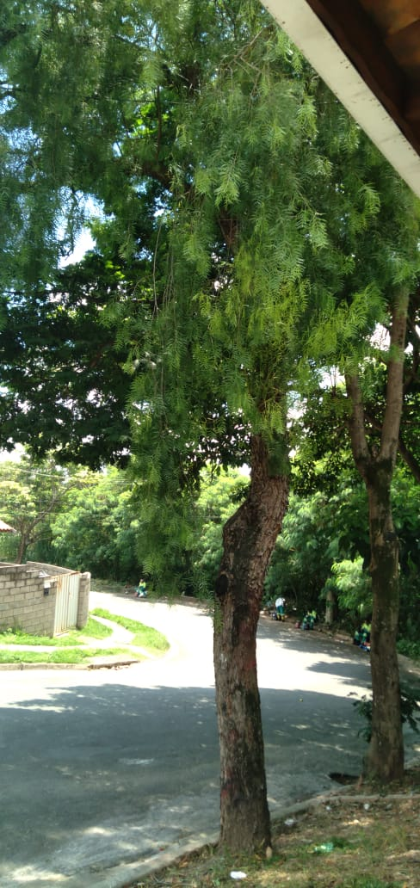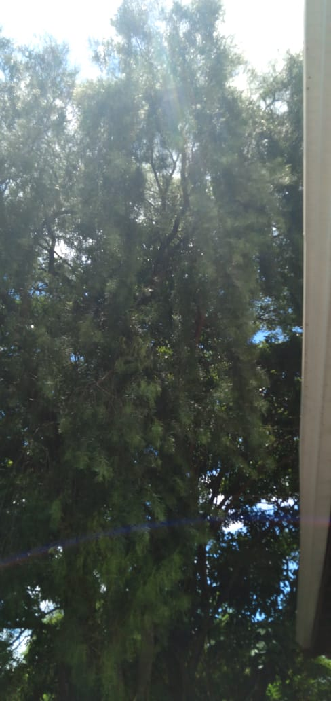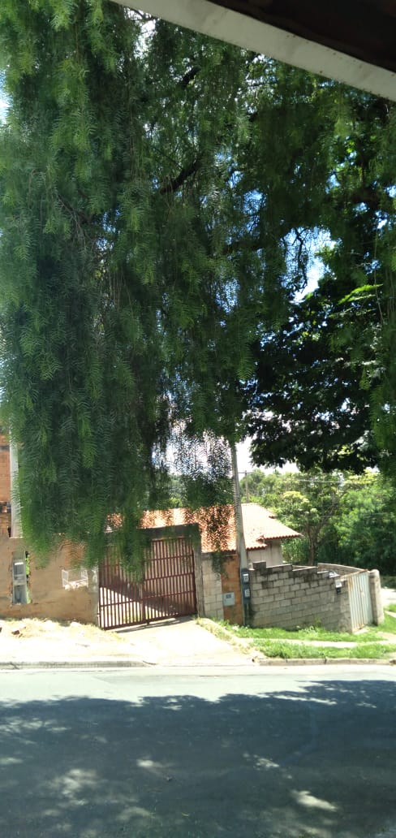

Valinhos 03 de fevereiro de 2021

__________________________________________

**Fábio Damasceno**

Vereador